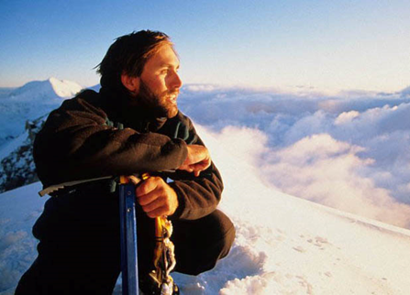

Эрик Вайхенмайер

История случая

Эрик Вайхенмайер родился 23 сентября 1968 года в Нью-Джерси, США. Он занимался баскетболом и увлекался трюками на велосипеде.
Эрик потерял зрение, когда ему было 13 лет. У мальчика нашли особую форму расслоения сетчатки. Лечения не было, и Эрик потерял зрение, еще не закончив школу. Продолжительное время мальчик был в депрессии, он не мог смириться с тем, что никогда больше не увидит света. О скалолазании Вайхенмайер узнал из газеты для слепых и решил попробовать в нем свои силы. В скором времени Эрик просто влюбился в этот вид спорта, и именно альпинизм и скалолазание дало Вайхенмайеру силы продолжить наслаждаться жизнью. Уже будучи слепым он закончил колледж со степенью магистра и вскоре стал школьным учителем. К занятиям альпинизмом и скалолазанием добавились занятия велосипедом, лыжным спортом, парапланеризмом, парашютизмом, дайвингом и каякингом.

Достижения

В 1998-м Эрик и его отец проехали на велосипедах 1736 километров по Вьетнаму. В 2000-м он проехал 2039 километров от Сан-Франциско до Денвера. В 2010-м он участвовал в велогонке Leadville Trail 100 MTB (80-километровая дистанция с подъемом около 3400 метров).
2001 году Эрик поднялся на гору Эверест- самую высокую точку мира, став ее единственным слепым покорителем.
С сентября 2002 года Вайхенмайер также является единственным слепым в числе 150 альпинистов, выполнивших программу «Семь вершин», заключающуюся в покорении самых высоких вершин всех частей света.
В сентябре 2014 года со своим слепым коллегой-каякером Лонни Бидвеллом, Вайхенмайер совершил сплав по реке Колорадо через Гранд-Каньон на расстояние в 277 миль (от Lee’s Ferry до Pierce Ferry).
Эрик также прекрасный мотивационный оратор, писатель и педагог. Он учил, альпинизму и скалолазанию слепых студентов в тибетской школе «Брайль Без Границ»". Первая книга, которую он написал, называется «Прикоснуться к Вершине Мира», она опубликована в десяти странах на шести языках. Экшеном по его мемуарам стал фильм, который был снят в 2006 году. Благодаря его невероятным достижениям, он стал участником телешоу, «Доброе Утро, Америка», и был напечатан на обложках журнала «Вне Времени» и журнала «Скалолазания».

Для большинства людей в России слова «человек с ограниченными возможностями» звучат как приговор. Многие думают, что, если у человека существует какой-либо физический недостаток, он уже не сможет полноценно прожить эту жизнь. Серия буклетов «За границами возможностей. История одного героя» была создана для того, чтобы рассказать о тех, кто доказали обратное. Прочитав этот буклет, Вы узнаете историю человека, который добился потрясающих результатов, победив трудности, которые всем казались непобедимыми.

ЗА ГРАНИЦАМИ ВОЗМОЖНОСТЕЙ

История одного героя

